A HUN-REN ATK kutatója szerint a szociális információ használata növényevő kártevőknél növelheti a biológiai védekezés sikerességét
A ragadozók negatívan befolyásolják a zsákmánypopulációk nagyságát részben azok közvetlen fogyasztásával, részben pedig egyéb közvetett hatások, azaz költséges ragadozóelkerülési válaszok kiváltása révén. Ez a ragadozóveszély-hatás többek között csökkent táplálkozási ráta formájában is megjelenhet, így a ragadozók a növényevő kártevők viselkedésének megváltoztatásával is korlátozhatják azok kártételét. A HUN-REN Agrártudományi Kutatóközpont Növényvédelmi Intézetének (HUN-REN ATK NÖVI) kutatója azt vizsgálta, hogy a fajtársak viselkedése által közvetített szociális információ használata hozzájárulhat-e a növényevők elleni védekezéshez, azaz a zsákmány létszámának és kártételének csökkenéséhez a közvetlen fogyasztás befolyásolásán, illetve a ragadozóveszély-hatás növelésén keresztül. A számítógépes szimulációkkal végzett kutatás eredményeit bemutató tanulmány a Biological Control tudományos folyóiratban jelent meg.
Az integrált növényvédelem egyik alappillére a biológiai védekezés alkalmazása, amely a kártevők természetes ellenségeinek hasznosítására törekszik az előbbiek visszaszorítása érdekében. Ez a védekezési stratégia különösen fontos azokban a rendszerekben, ahol a rovarirtó szerek használatának lehetőségei korlátozottak, vagy a kártevők könnyen ellenállóvá válhatnak a kémiai hatóanyagokkal szemben. Korábbi vizsgálatok bizonyították, hogy a ragadozóelkerülő viselkedés másolása a zsákmányállatoknál társas életmód hiányában is jelen lehet, és hasonlóan fontos populációdinamikai következményekkel járhat, mint a csoportalkotó fajoknál. Ennek gyakorlati következményeiről azonban ‒ például a biológiai védekezés kontextusában ‒ nagyon kevés ismeret áll rendelkezésünkre.
A vizsgálat során egyedalapú modellel elemezték, hogy a prédaállatok olyan funkcionális tulajdonságai, mint a zsákmány ragadozóészlelési tartományának a nagysága, a csoportalkotó viselkedés jelenléte, illetve egymás ragadozóelkerülő viselkedésének detektálása és másolása hogyan befolyásolják a ragadozóveszély-hatásra való érzékenységet. Az eredmények általánosságban azt mutatták, hogy a szociális információ használata tompította a ragadozók közvetlen fogyasztásának a zsákmányállatok létszámára gyakorolt hatását, különösen csoportos életmód esetén, ugyanakkor növelte a ragadozóveszély-hatás mértékét a legtöbb paraméterkombinációban. Ez utóbbi eredményeképpen pedig a szociális információ használata jelentősen hozzájárult a zsákmányállatok teljes fogyasztásának csökkenéséhez, függetlenül az észlelési tartományok nagyságától és a zsákmány szociális szerveződésétől. A szimulációs vizsgálat eredményei segíthetnek annak jobb megértésében, hogy milyen tényezők okozhatják a biológiai védekezés hatásosságának eltéréseit a különböző ragadozó-kártevő rendszerek között, illetve milyen kártevő-tulajdonságok jelenléte esetén várható a kártevők fogyasztásának nagymértékű csökkenése a ragadozóveszély-hatás következtében.
Sajtókapcsolat:
- Hencz Éva, kommunikációs igazgató
- +36 30 155 1803
- media@hun-ren.hu
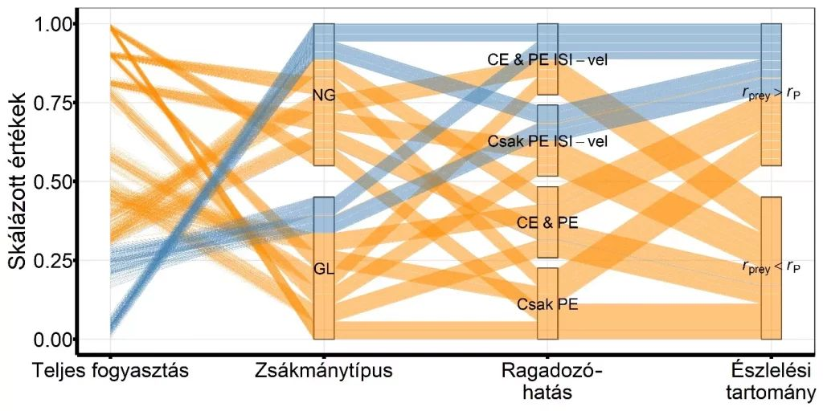 | © HUN-REN ATK
Eredeti tartalom: HUN-REN Magyar Kutatási Hálózat
Továbbította: Helló Sajtó! Üzleti Sajtószolgálat
Ez a sajtóközlemény a következő linken érhető el:

